交 往 互 动 式 教 学 设 计
课题 |  | 3A Revision U1-4 |  |  |  | 教时 | 1
 |  |  |  |  |  | 日期 | 12月 12 日
一、教学目标：  1.能准确朗读和书写26个字母。  2.能谈论和家人有关的单词。  3.能跟他人打招呼并介绍自己的朋友。  4.能介绍自己的家人。 |  |  |  |  |  | 重点 与  难点 | 1.能跟他人打招呼并介绍自己的朋友。  2.能介绍自己的家人。
Teaching Procedures
Time | Steps |  |  | 活动内容与呈现方式 | 学生活动 |  | 交流方式
min | Step 1  吸引注意，积累语言 |  |  | Task1.  1.Enjoy and fill in the blanks.  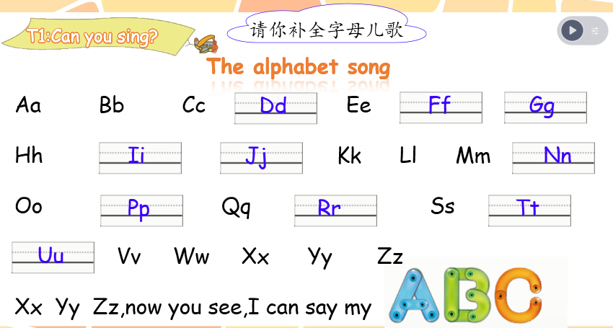 | Enjoy a song then fill in the blanks. |  | 歌曲导入，创设轻松的课堂氛围，拉近与学生之间的距离
 | 核心过程 |  | Step2  导出目标，生成结构 | 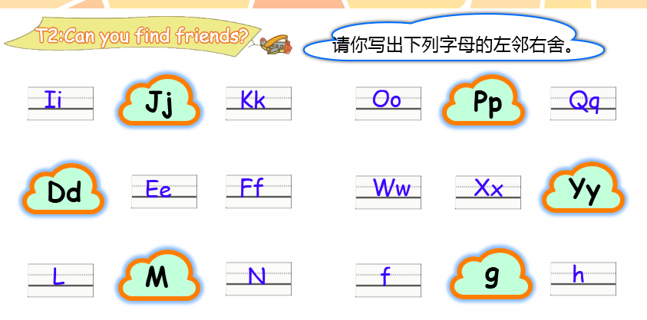  - Can you find friends?  - Do you know?  你知道吗?字母还能组成很  多代表不同意思的缩略词  呢! | (pair work)  answer the question |  | 复习字母，达成目标1
 |  |  | Step3  回忆相关知识，初步运用结构 | Task 2  1.Game: Brain storming  Can you say more words about family？  2.Play a game:Can you fish？ | I know...  (pair work) |  | 全班游戏，老师评价，在交流中聚类呈现家庭成员类单词。  达成目标2
 |  |  | Step4  呈现刺激材料，活用结构 | Task 3  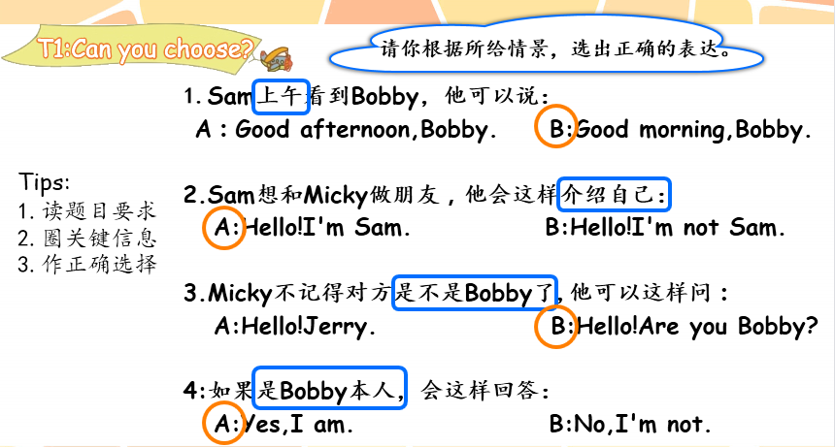  - Can you choose?  2.Can you tick?  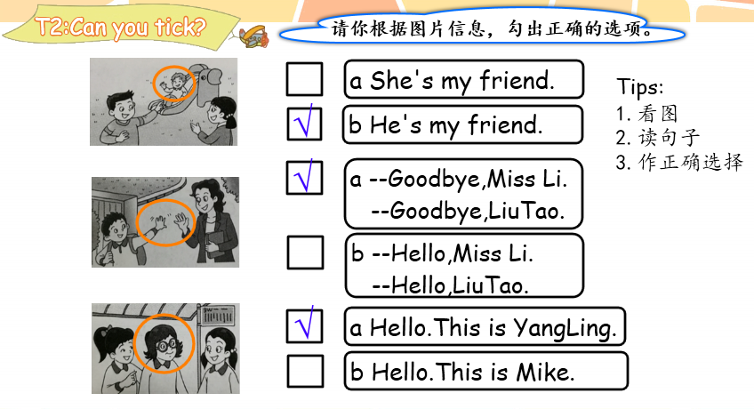  3.Can you order?  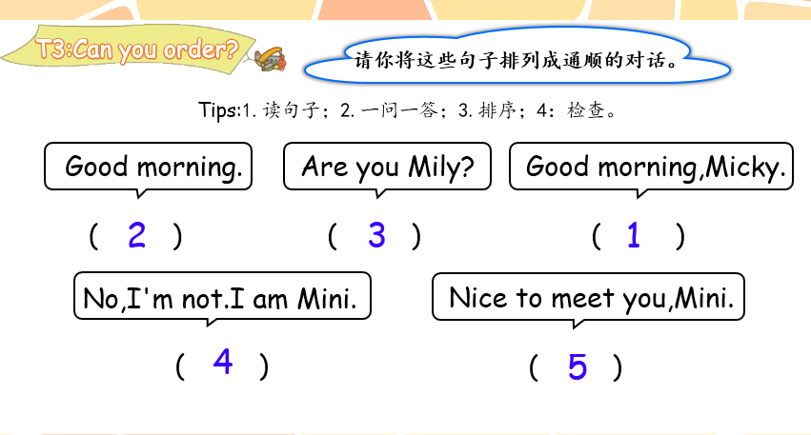 | Think and write  (solo work) |  | 一人展示，教师评价，通过完成和朋友、打招呼有关的题目，能熟练运用，达成目标2
 |  |  | Step5  引发期待行为，强化结构 | Task 4  1.Read and choose  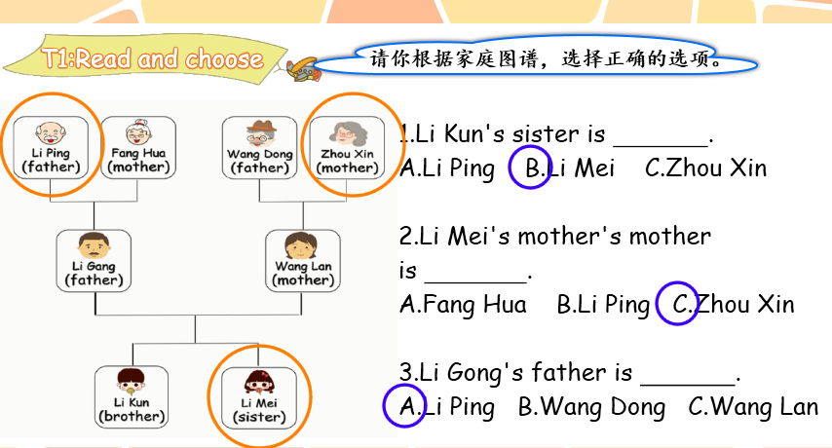 | Read and choose  （solo work） |  | 通过阅读Li Kun的家庭关系图，知道家庭关系，学会介绍自己的家人，达成目标3
min | Step6  提供反馈评价，巩固结构 |  |  | 介绍自己的家人 | 介绍自己的家人
板书设计 |  |  |  | Revision  family

Rvision教学反思
本节课主要复习第一到四单元的主要单词和句型及其问答，还有26个字母，在这节课我创设了去迪士尼看烟花秀为主线的闯关游戏，在其中设置了不同的活动来增强了课堂气氛，提高学生的积极性，让学生变被动为主动参与，丰富了他们的生活情感，感受到学习的乐趣，通过一些游戏和小组竞赛让知识能学以致用。
但我发现，题目的安排不合理，活动进行的比较慢，直接导致活动课不能达到预期的效果，小学英语教学是要重视培养兴趣，但不能单靠说说唱唱玩玩等简单的活动练习。因为培养兴趣主要是为学习英语，游戏活动应成为小学生学习英语语言知识的手段。因此，我们激发学生对英语的学习兴趣过程，不能只停留在课堂表面的“活”，“乐”，“玩”中。而是要注重学科本身，从学得后产生的成功体验来不断滋长兴趣，挖掘学生学习的内在动力。要精心设计活动环节，安排合理的真实情境。在精，而不在多。如果求面面俱到，过多而忽略了主要教学内容的讲授和训练，喧宾夺主就会上成活动娱乐课，反而得不偿失。每个模块围绕主题精心组织设计一节活动可辅助提高教学效果就恰到好处了。

